计科23-3班 2023212290 朱清扬
第三章作业
题目3-9 编写函数判别一个数是否是质数,在主程序中实现输入输出。

代码：
#include <iostream>
using namespace std;

int IsPrime(int n)
{
int i;
for (i = 2; i < n; i++)
if (n % i == 0)
return 0;
return 1;
}
int main()
{
int b;
cout << "请输入一个正整数" << endl;
cin >> b;
if (IsPrime(b))
cout << b << "是素数" << endl;
else
cout << b << "不是素数" << endl;
return 0;
}

运行结果：
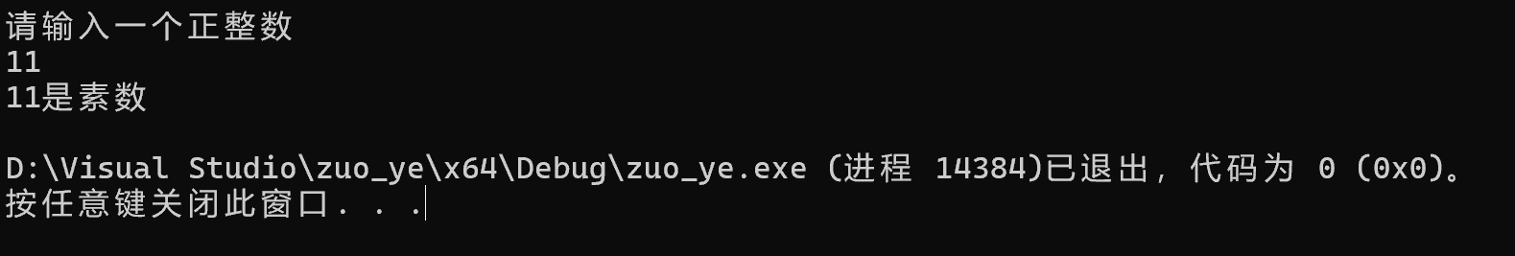

3-13
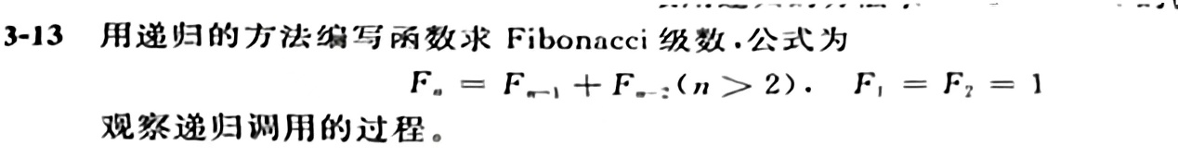

代码：
#include <iostream>
using namespace std;

int f(int n) {
if (n == 1 || n == 2) {
return 1;
}
else return f(n - 1) + f(n - 2);
}

int main()
{
int n;
cout << "请输入整数n" << endl;
cin >> n;
int sum = 0;
for (int i = 1; i <=n; i++) {
sum += f(i);

}
cout << sum;
return 0;
}

运行结果：
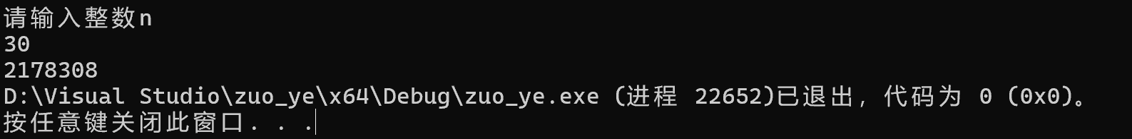

题目3-14
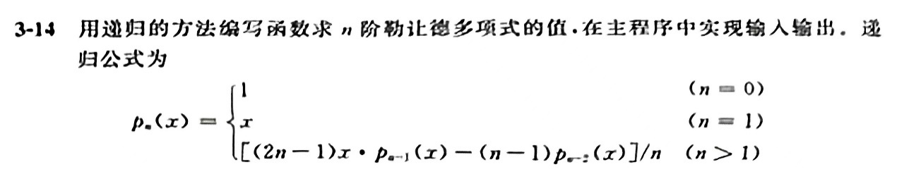

代码：
#include <iostream>
using namespace std;

int p(int x, int n)
{
int t;
if (n == 0)
return 1;
else if (n == 1)
return x;
else if (n > 1)
t = ((2 * n - 1) * x * p(x, n - 1) - (n - 1) * p(x, n - 2)) / n;
return t;
}

int main()
{
int x, y;
cout << "请输入阶数：";
cin >> x;
cout << "请输入x：";
cin >> y;
cout << p(y, x);
return 0;
}

运行结果：
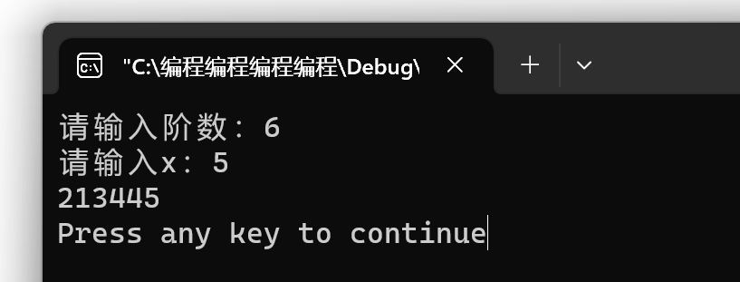

题目3-15
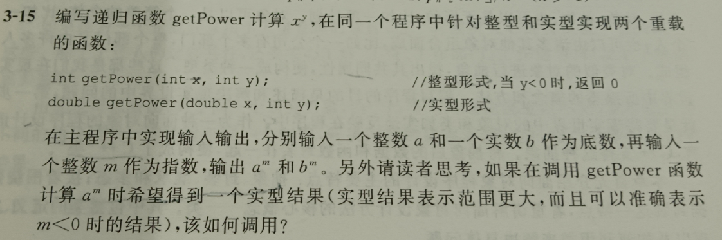

代码：
#include <iostream>
using namespace std;

int getPower(int x, int y)
{
int t = 1;
if (y > 0)
{
if (y == 1)
t = x;
else
t = x * getPower(x, y - 1);
return t;
}
else if ((y == 0) && (x != 0))
return 1;
else if (y < 0)
return 0;
}
double getPower(double x, int y)
{
double t = 1;
if (y > 0)
{
if (y == 1)
t = x;
else
t = x * getPower(x, y - 1);
return t;
}

else
return 0;
}
int main()
{
int a, m;
double b;
cout << "输入一个整数作为指数:" << endl;
cin >> m;
cout << "输入一个整数作为底数" << endl;
cin >> a;
cout << "输入一个实数作为底数" << endl;
cin >> b;
cout << a << "的" << m << "次方为" << getPower(a, m) << endl;
cout << b << "的" << m << "次方为" << getPower(b, m) << endl;
return 0;
}

运行结果：
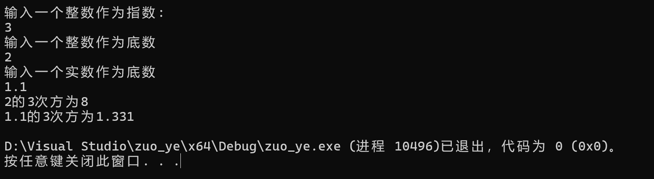
另外请读者思考,如果在调用 getPower 函数计算 a的m次方时希望得到一个实型结果(实型结果表示范围更大,而且可以准确表示m<0 时的结果),该如何调用?

代码：
#include <iostream>
using namespace std;

double getPower(double x, double y)
{
double t ;
if (y > 0)
{
if (y == 1)
t = x;
else
t = x * getPower(x, y - 1);
return t;
}
else if ((y == 0) && (x != 0))
return 1;
else if (y < 0)
return 1 / getPower(x, (-y));
}

int main()
{
double m;
double b;
cout << "输入一个实数作为指数:" << endl;
cin >> m;
cout << "输入一个实数作为底数" << endl;
cin >> b;
cout << b << "的" << m << "次方为" << getPower(b, m) << endl;
return 0;
}

运行结果：
